本研究对杨树分别进行去除25%根、50%根、75%根、完全去主根（100%）以及对照组（0），以对照组命名为control，Treat1-Treat4分别对应去除25%根、50%根、75%根、完全去主根（100%），每组样本仅有一个采样点（即n=5）。旨在研究以杨树为例的植物在面对不同程度的机械损伤时，根系分泌物以及根际微生物的变化，意在探究何种微生物对植物及环境修复有益，何种分泌物可以主动调节恢复植物生理功能及吸引有益微生物调节生长过程和环境，为治理采矿塌陷区、修复采矿影响的植被生态环境损伤奠定理论基础。
研究结果从（1）不同主根损伤影响下根系分泌物的变化（2）不同主根损伤影响下根际微生物群落分布格局的改变（3）筛选显著变化的根系分泌物和微生物（基于基于 Fold Change中位数倍数变化），探索互作关联。

一、基本生态响应：根系分泌物组成结构的调整
- （1）Z-score 热图（pheatmap）
Z-score 热图显示，根系分泌物在 Treat3/4 组有明显增强，效应化合物分组显现统一增强趋势
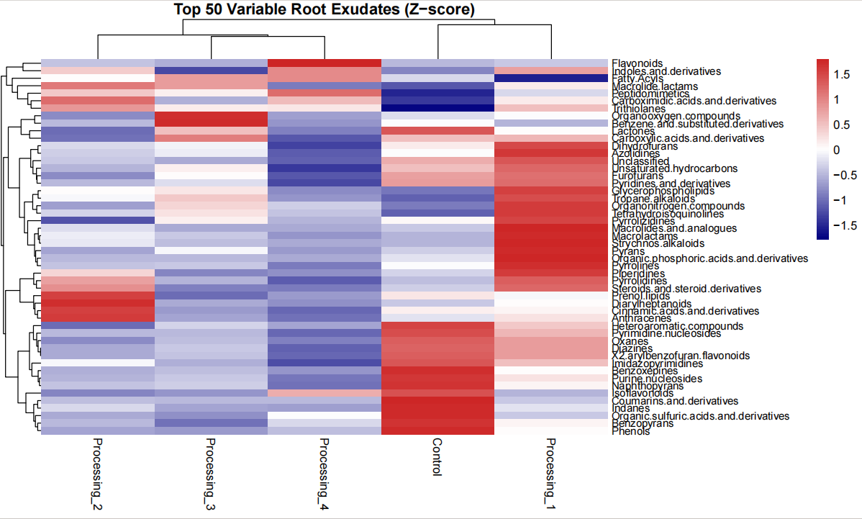
- 分泌物 max log2FC 排序条形图
log2FC 排序图显示有机酸、苯类物质和瘤类物质是最显著上调的分组
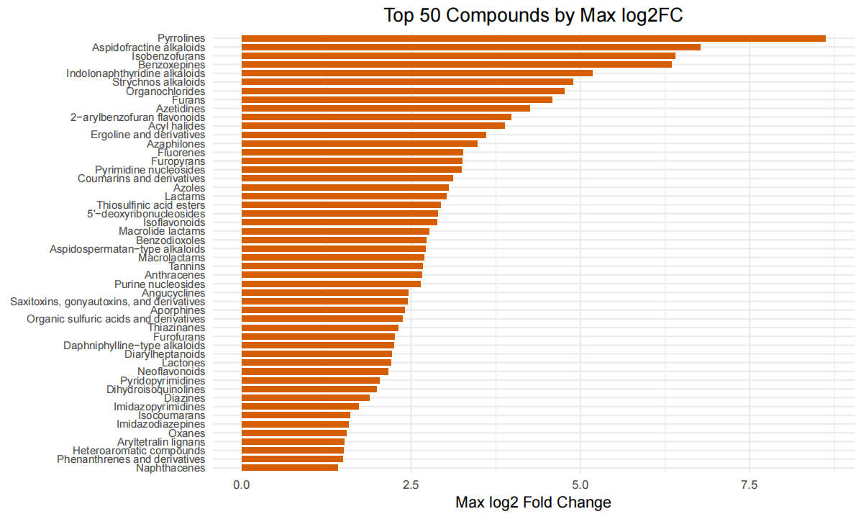
- Spearman 共变网络图（正负相关 + 模块划分）
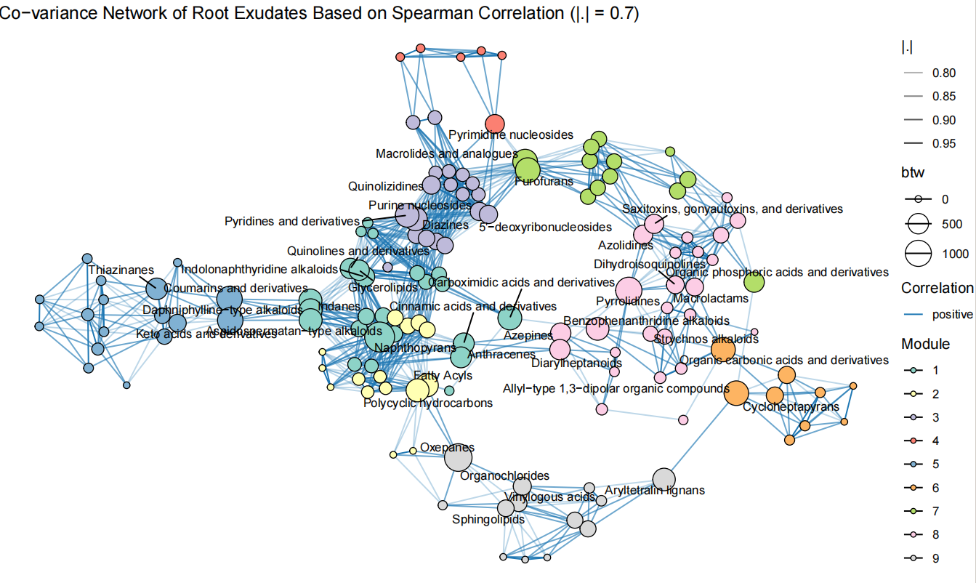
- 关键分泌物 log2FC 趋势图（Top50）+ 回归线 + 显著性标注（线性趋势）
线性回归论证：多种分泌物的富集突破值在 Treat3或Treat4 组，并与截断比例成正相关
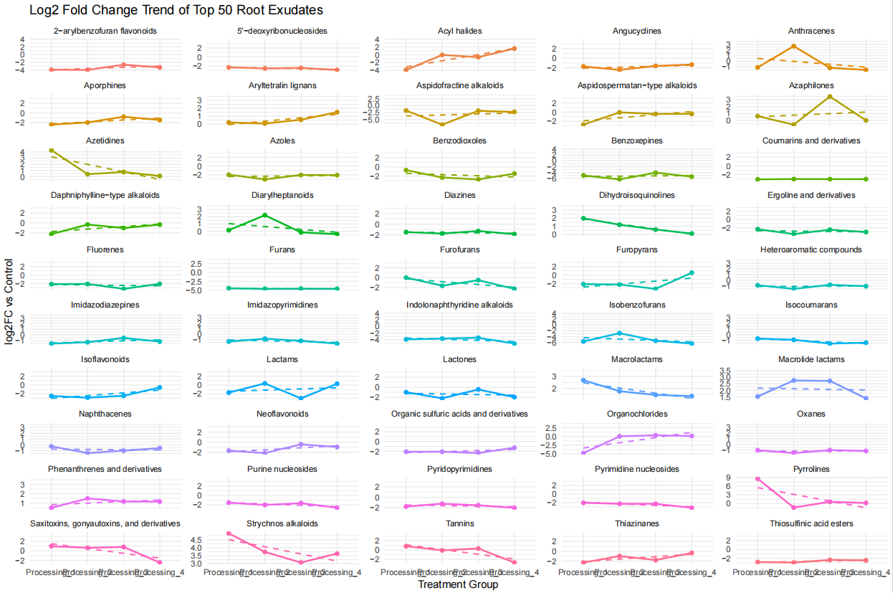
讨论重点
根系能够通过分泌物给予根际异为信号和环境缓冻
根据趋势，分泌物可能是对截断搅动的一种"induced response"，这种反应可能经由体内信号通路等调节
- 根际微生态群组重构
多样本的累积热图 + 群组PCoA 分析：Treat3/4 样本在群组空间上显著离散；
一些关键菌间（如Proteobacteria）在Treat4组中显著增加，展示根际列维重构趋势
共现网络中的模块列明，找到了一些运行突出的hub 菌间
- （1）α多样性与PCoA展示
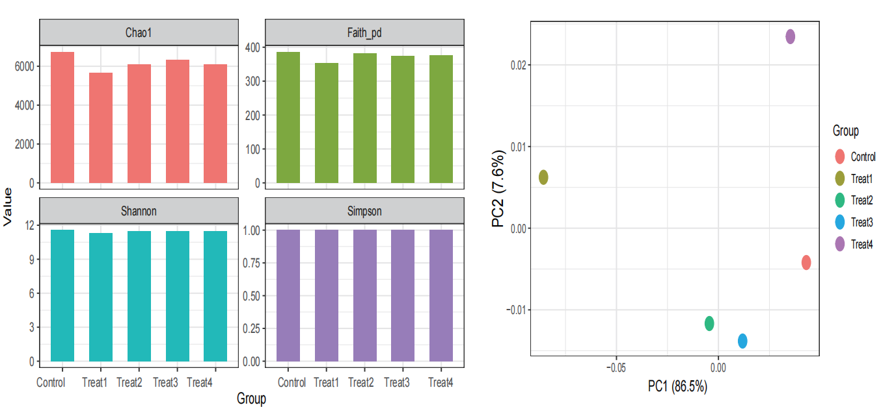
- 单样本分组热图
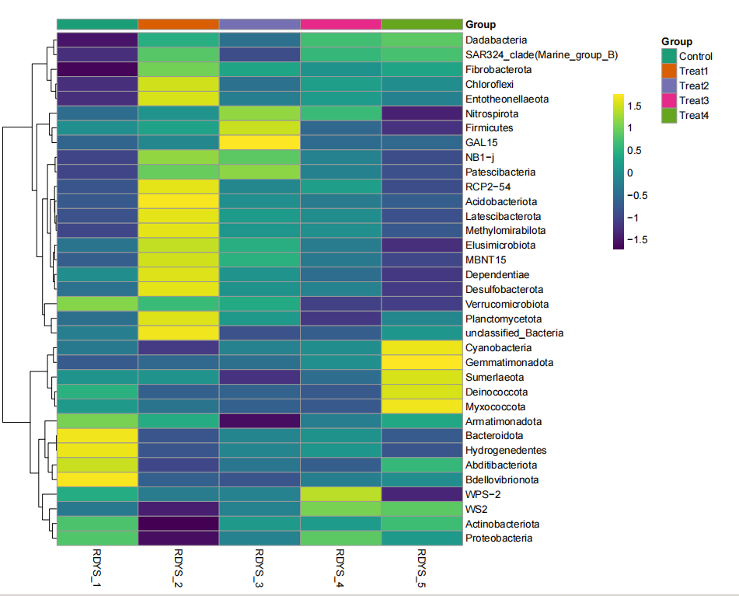
- 微生物共现网络图
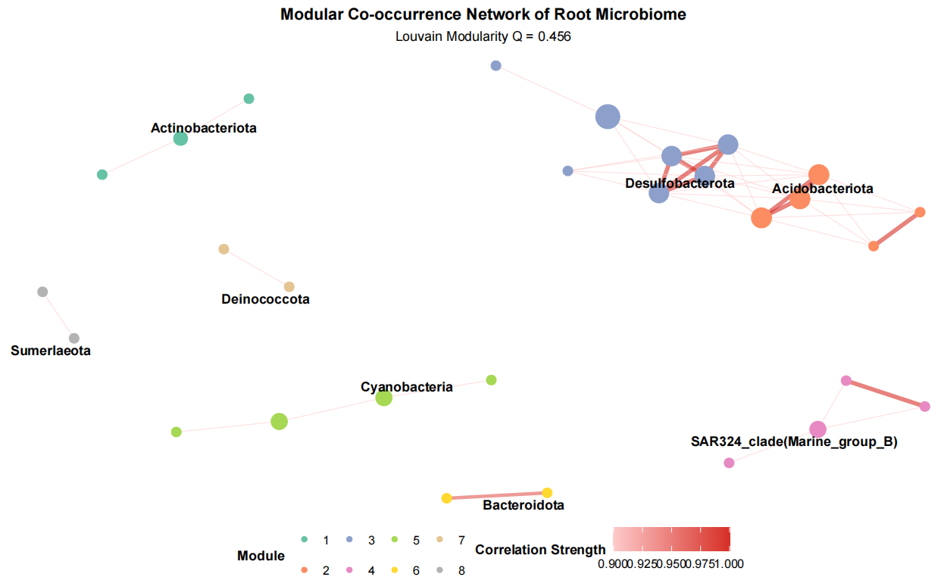
- 趋势菌门
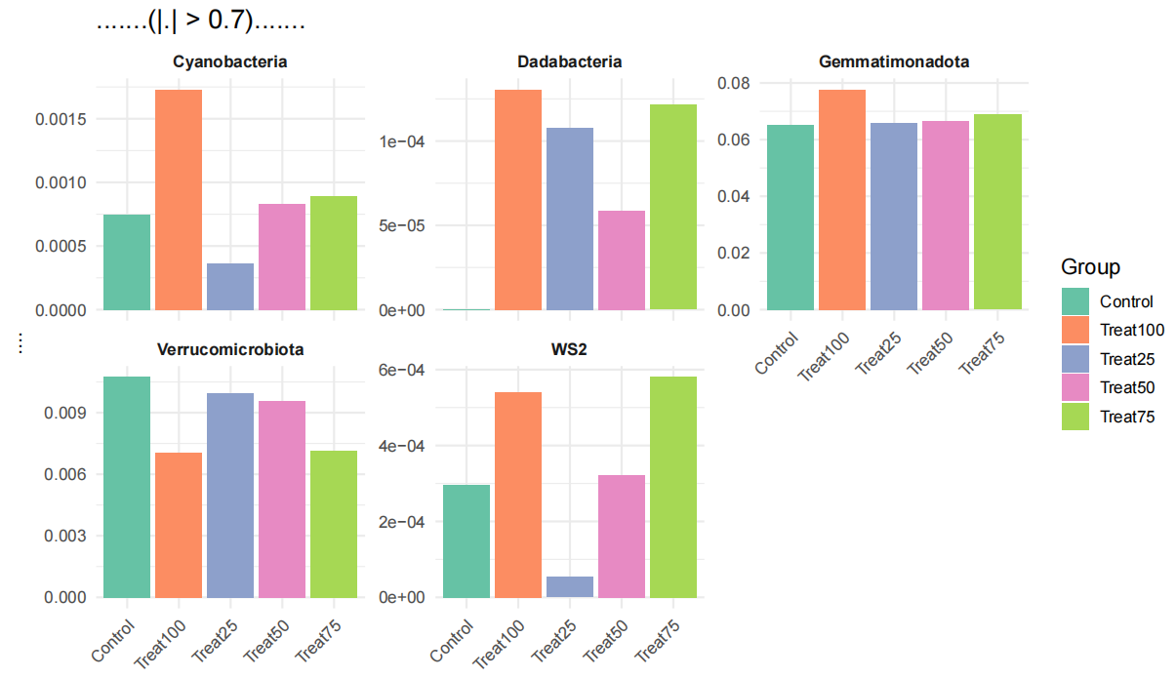
讨论重点
有关Treat3/4群组组成结构的显著分离，表明根截断导致微生态重构；
特定菌群被提升，菌间的群组模块和分组互联信息模型存在
- 分泌物-微生物互作连接验证
PROTEST p < 0.05，表明分泌物和菌组具有较强互作信号
sPLS-DA 结果显示，一组分泌物和菌组具有强关联对应，特定分泌物较经常是跳起点
Circos 图中显示有多对分泌物-菌间有明显正/负关联
- （1）PROTEST 显著性检验
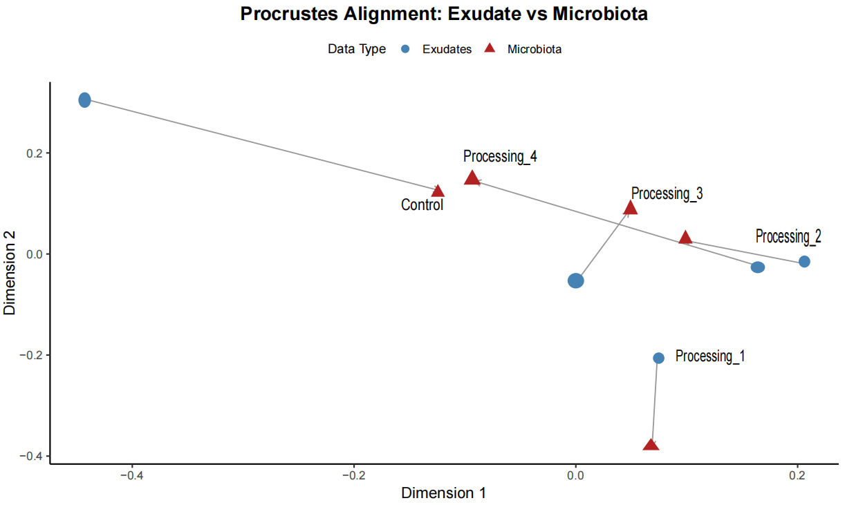
- sPLS-DA模型
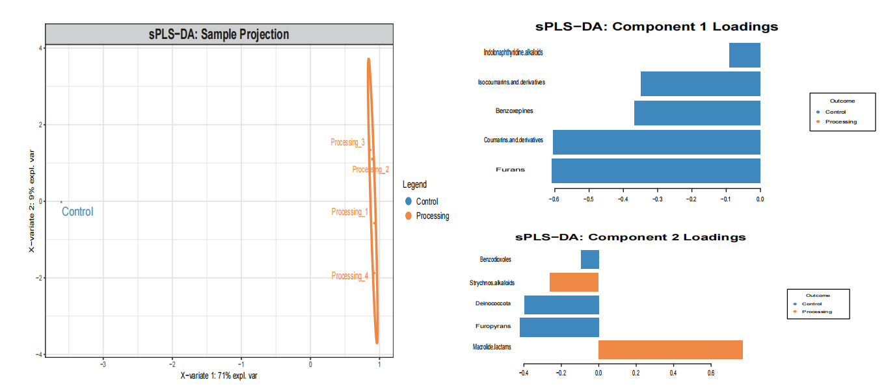
- Circos chord 图与 log2FC
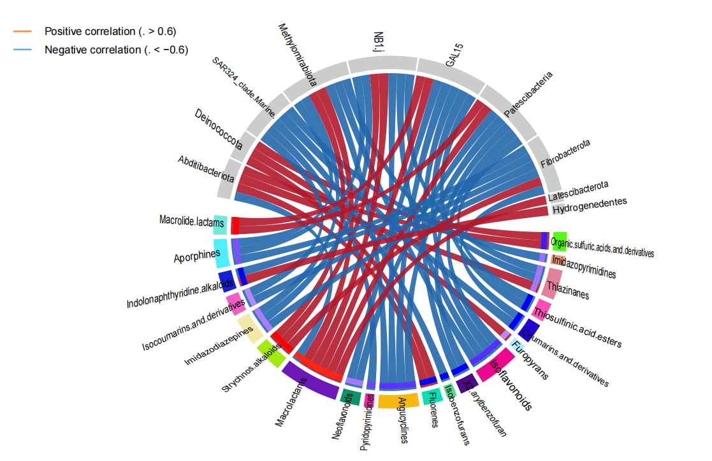
讨论：探索回答互作关联，

